1引言 3
1.1编写目的 3
1.2背景 3
1.3定义 3
1.4参考资料 4
2程序系统的结构 4
3问卷发布模块设计说明 6
3.1程序描述 6
3.2功能 7
3.3性能 7
3.4输人项 8
3.5输出项 8
3.6算法 8
3.7流程逻辑 9
3.8接口 9
3.9存储分配 9
3.10注释设计 9
3.11限制条件 9
3.12测试计划 9
3.13尚未解决的问题 10
4问卷填写模块设计说明 10
4.1程序描述 10
4.2功能 10
4.3性能 11
4.4输人项 11
4.5输出项 12
4.6算法 12
4.7流程逻辑 12
4.8接口 12
4.9存储分配 13
4.10注释设计 13
4.11限制条件 13
4.12测试计划 13
4.13尚未解决的问题 13
5个人信息管理模块设计说明 13
5.1程序描述 13
5.2功能 14
5.3性能 14
5.4输人项 15
5.5输出项 15
5.6算法 15
5.7流程逻辑 16
5.8接口 16
5.9存储分配 16
5.10注释设计 16
5.11限制条件 16
5.12测试计划 16
5.13尚未解决的问题 17
6论坛模块设计说明 17
6.1程序描述 17
6.2功能 17
6.3性能 18
6.4输人项 18
6.5输出项 19
6.6算法 19
6.7流程逻辑 19
6.8接口 19
6.9存储分配 19
6.10注释设计 20
6.11限制条件 20
6.12测试计划 20
6.13尚未解决的问题 20

详细设计说明书

1引言

1.1编写目的
为了更好的、更明确的表达软件的需求，叙述清楚软件的各个功能模块的详细设计，明确软件相较于软件需求说明书更加具体的设计布局，更好的为后续的编码工作服务，撰写本文档。

1.2背景
待开发软件系统：“一块五”——问卷调查分析系统（Demo版）
系统任务提出者：王喧、陈蔚燕
系统任务开发者：王喧、陈蔚燕
运行程序系统的计算中心：建立在适当服务器上的Tomcat

1.3定义
需求：用户解决问题或达到目标所需的条件或功能；系统或系统部件要满足合同、标准、规范或其他正式规定文档所需具有的条件或权能。
软件需求分析：研究用户需求得到的东西，完全理解用户对软件需求的完整功能，确认用户软件功能需求，建立可确认的、可验证的一个基本依据。
详细设计：软件工程中软件开发的一个步骤，就是对概要设计的一个细化，就是详细设计每个模块实现算法，所需的局部结构。
系统的安全性：系统是有jsp服务器脚本编写的B/S架构，具有很高的安全性。
软件生命周期(SDLC，Systems Development Life Cycle,SDLC)：是软件的产生直到报废或停止使用的生命周期，周期内有问题定义、可行性分析、总体描述、系统设计、编码、调试和测试、验收与运行、维护升级到废弃等阶段。

1.4参考资料
1. 四川大学“大学生创业训练项目“项目申报书。
2. 《软件工程基础》 赵一丁 北京邮电大学出版社
3. 《软件需求》 劳森 (作者), 刘晓晖 (译者) 电子工业出版社
4. 《软件需求工程：原理和方法》 金芝，刘璘，金英 科学出版社

2程序系统的结构
软件部署图：
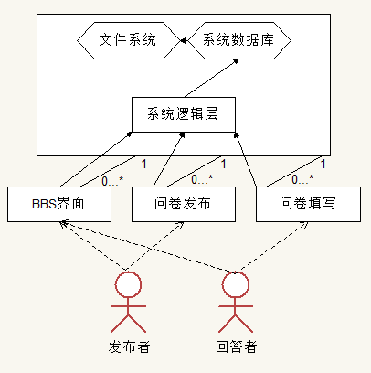

软件架构图：
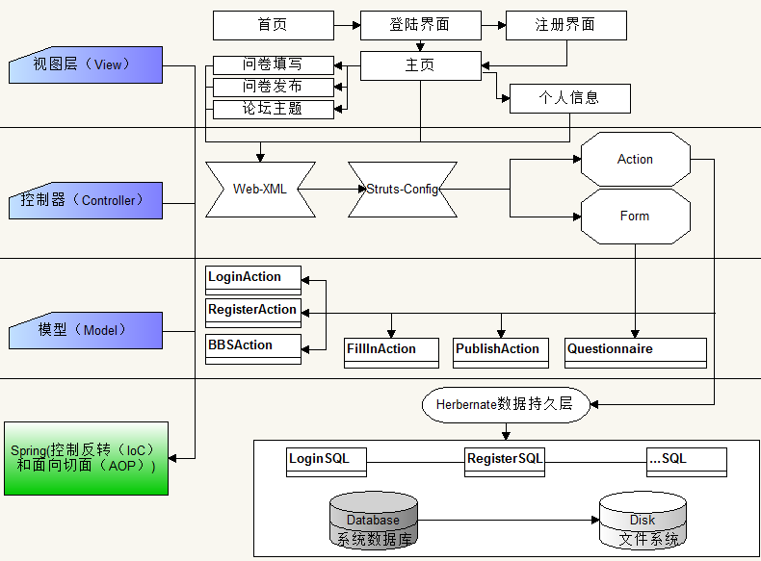

软件数据库关系模式图：
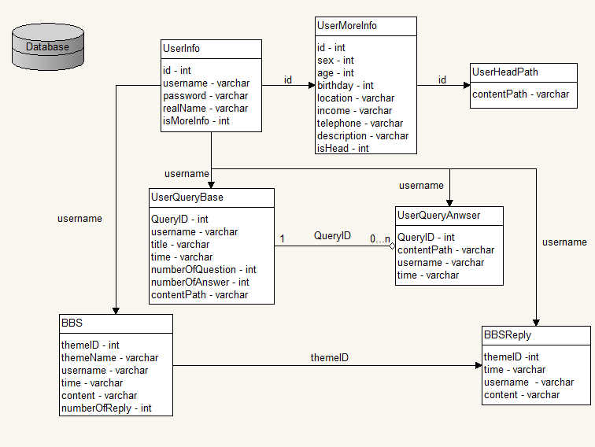
软件类图：
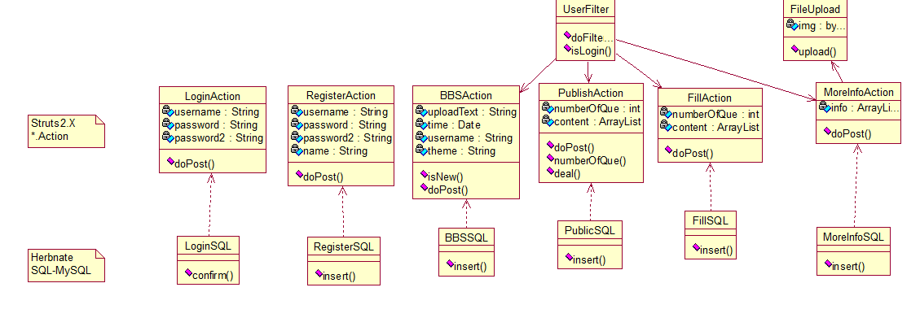
系统功能结构图：
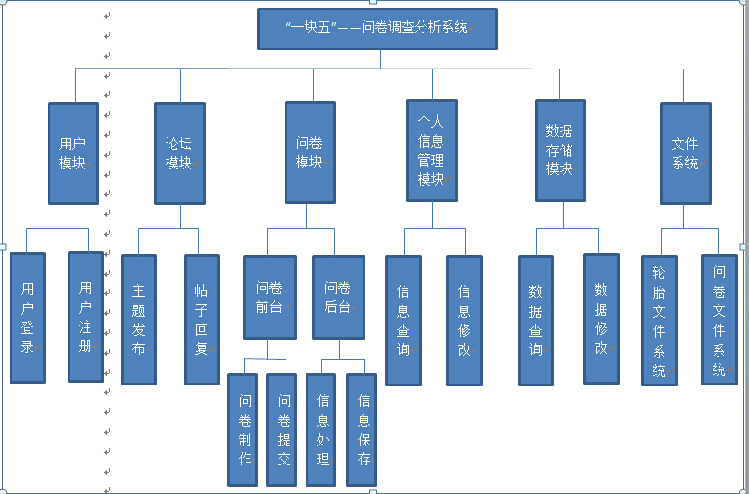

3问卷发布模块设计说明

3.1程序描述
问卷发布模块是旨在为问卷系统提供问卷发布功能而专门设立的模块，也是“一块五”问卷调查系统的主要功能之一。借由问卷发布模块，用户自定义发表问卷的类型和题目等信息，通过与其他功能模块的配合发布问卷到服务器，是本系统不可或缺的模块。

3.2功能
功能名称 | 问卷发布 |  | 功能目标 |  | 实现问卷的发布模块 | 功能编号 | F01
功能详细描述 | 用户自定义发表问卷的类型和题目，然后发布问卷到服务器
功能输入输出 |  | 输入 |  | 问卷信息
 |  | 输出 |  | 反馈结果
流程图：
用户进入问卷发布模块
用户选择发表类型和发表题目具体内容
用户填写问卷内容
提交服务器，保存资料
说明：1、进入此模块是由前台进入
2、用户可以自定义问题类型
3、用户可以填写任何问题
4、资料分为数据库索引和文件系统

3.3性能
精度：
对于数字是单精度浮点型；对于字符串要求UNICODE编码传输。
灵活度：
a) 操作方式上的变化：由于是B/S架构的软件，对于操作方式无任何要求。
b) 运行环境的变化：同上，任何连有网络的计算机均可运行，如无网络，本系统无法做任何情况的应对。
c) 同其他软件的接口的变化：后台耦合性较低，设有网络平台的标准接口。任何遵循W3C协议的平台均可经过授权获得数据。
d) 精度和有效时限的变化：在服务器打开的时间内，有效时间可以任意变长缩短。
e) 计划的变化或改进：软件开发模型采用迭代开发，如需求变化或改进则对相应模块进行增加或删除。
时间特性：
响应时间；网速、带宽限制的最小反应时间。
服务器数据处理时间：100ms以内。

3.4输人项
主要输入信息：问卷信息。

输入名称 | 媒体 | 格式 | 数值范围 | 精度
用户名 | 网页 | 文本（text） | 1-* | 字符串精度
密码 | 网页 | 隐文（password） | 1-18 | 字符串精度
性别 | 网页 | 选项（radio） | 1 | 布尔值
邮箱 | 网页 | 文本（text） | 1-50 | 字符串精度
手机号码 | 网页 | 数字（long int） | 1-99999999999 | 长整形
职业 | 网页 | 文本（text） | 1-18 | 字符串精度
籍贯 | 网页 | 文字（text） | 1-3 | 字符串精度
年龄 | 网页 | 数字（int） | 1-130 | 整形
自定义头像 | 图片 | 图像标准格式 | 1 | 二进制编码
Form表单提交 | 服务器 | HttpRequset | 1 | request对象
索引 | 网页 | 文字（text） | 1-18 | 字符串精度
用户访问情况 | 网页 | HttpSession | 1-100 | session对象

3.5输出项
主要输出信息：问卷反馈结果

输出量 | 解释 | 正常输出 | 异常输出
用户注册结果 | 新用户增加时返回结果 | 注册成功失败 | 数据具有攻击性
问卷生成反馈 | 当用户填写问卷后对于问卷的反馈 | 问卷上传成功 | 问卷不合法
问卷填写反馈 | 当用户填写相应问卷后的反馈 | 答案提交 | 填写不合法
用户信息浏览 | 用户浏览以及修改自己的个人信息时 | 显示个人信息 | 数据库异常
用户信息修改 | 用户信息增删改查后的结果 | 成功 | 数据库异常
论坛发帖状态 | 用户发起一个新的主题 | 成功 | 不合法或异常
论坛回复确认 | 用户回复主题是的一个新的确认 | 回复成功 | 用户被封时失败
用户访问限制 | 当用户访问被认定是攻击行为时 | 用户被封 | 网站被攻破

3.6算法
Struts1.x业务逻辑分配层：由各类Form和Action类对于一个程序进行验证和需求导向。
Spring网页容器层：通过控制反转和面向切口对于一个容器进行操作
Hibernate数据持久层：通过将java代码和SQL代码分离实现高效能的编程

3.7流程逻辑
用户进入问卷发布模块
用户选择发表类型和发表题目具体内容
用户填写问卷内容
提交服务器，保存资料

3.8接口
Struts1.x数据接口与常规数据接口不同，为一个个Action.do处理，所有的数据均为XXX.do

3.9存储分配
数据库索引为问卷存储的位置，文件系统为具体的问卷

在服务器磁盘允许的情况下，服务器存储为无限大。

3.10注释设计
1、在各个函数的说明处写注释
2、在各个接口处写注释

3.11限制条件
1、进入此模块是由前台进入
2、用户可以自定义问题类型
3、用户可以填写任何问题
4、资料分为数据库索引和文件系统

3.12测试计划
由于Web项目对于体验要求过大，重点进行黑盒测试
1、所有功能均能按照正常的返回值
2、故意输入意想不到的错误值看服务器的处理方式
3、在运行到一半时突然关掉服务器看返回值

3.13尚未解决的问题
目前尚未解决的问题是：对于整个系统的安全性设计

4问卷填写模块设计说明

4.1程序描述
问卷填写模块是旨在为问卷系统提供问卷填写功能而专门设立的模块，也是“一块五”问卷调查系统的主要功能之一。借由问卷填写模块，用户填写所选择的问卷中所要求发布的内同，经过服务器的处理后保存到资料库中，进而为系统管理员所管理，问卷填写的信息也为系统所使用，是本系统不可或缺的模块。

4.2功能
功能名称 | 问卷填写 |  | 功能目标 |  | 实现问卷的填写模块 | 功能编号 | F02
功能详细描述 | 用户填写问卷所发布的内容，经过服务器处理后保存到资料中
功能输入输出 |  | 输入 |  | 问卷答案
 |  | 输出 |  | 反馈结果
流程图：
用户进入问卷填写模块
用户按照题目作答
用户提交答案，转存服务器
说明：1、进入此模块是由前台进入
2、用户只能回答一个问卷一次
3、用户可以填写任何答案
4、答案分为数据库索引和文件系统
5、用户可以看到自己回答的问卷

4.3性能
精度：
对于数字是单精度浮点型；对于字符串要求UNICODE编码传输。
灵活度：
a) 操作方式上的变化：由于是B/S架构的软件，对于操作方式无任何要求。
b) 运行环境的变化：同上，任何连有网络的计算机均可运行，如无网络，本系统无法做任何情况的应对。
c) 同其他软件的接口的变化：后台耦合性较低，设有网络平台的标准接口。任何遵循W3C协议的平台均可经过授权获得数据。
d) 精度和有效时限的变化：在服务器打开的时间内，有效时间可以任意变长缩短。
e) 计划的变化或改进：软件开发模型采用迭代开发，如需求变化或改进则对相应模块进行增加或删除。
时间特性：
响应时间；网速、带宽限制的最小反应时间。
服务器数据处理时间：100ms以内。

4.4输人项
主要输入信息：问卷答案。

输入名称 | 媒体 | 格式 | 数值范围 | 精度
用户名 | 网页 | 文本（text） | 1-* | 字符串精度
密码 | 网页 | 隐文（password） | 1-18 | 字符串精度
性别 | 网页 | 选项（radio） | 1 | 布尔值
邮箱 | 网页 | 文本（text） | 1-50 | 字符串精度
手机号码 | 网页 | 数字（long int） | 1-99999999999 | 长整形
职业 | 网页 | 文本（text） | 1-18 | 字符串精度
籍贯 | 网页 | 文字（text） | 1-3 | 字符串精度
年龄 | 网页 | 数字（int） | 1-130 | 整形
自定义头像 | 图片 | 图像标准格式 | 1 | 二进制编码
Form表单提交 | 服务器 | HttpRequset | 1 | request对象
索引 | 网页 | 文字（text） | 1-18 | 字符串精度
用户访问情况 | 网页 | HttpSession | 1-100 | session对象

4.5输出项
主要输出信息：反馈结果。

输出量 | 解释 | 正常输出 | 异常输出
用户注册结果 | 新用户增加时返回结果 | 注册成功失败 | 数据具有攻击性
问卷生成反馈 | 当用户填写问卷后对于问卷的反馈 | 问卷上传成功 | 问卷不合法
问卷填写反馈 | 当用户填写相应问卷后的反馈 | 答案提交 | 填写不合法
用户信息浏览 | 用户浏览以及修改自己的个人信息时 | 显示个人信息 | 数据库异常
用户信息修改 | 用户信息增删改查后的结果 | 成功 | 数据库异常
论坛发帖状态 | 用户发起一个新的主题 | 成功 | 不合法或异常
论坛回复确认 | 用户回复主题是的一个新的确认 | 回复成功 | 用户被封时失败
用户访问限制 | 当用户访问被认定是攻击行为时 | 用户被封 | 网站被攻破

4.6算法
Struts1.x业务逻辑分配层：由各类Form和Action类对于一个个程序进行验证和需求导向。
Spring网页容器层：通过控制反转和面向切口对于一个容器进行操作
Hibernate数据持久层：通过将java代码和SQL代码分离实现高效能的编程

4.7流程逻辑
用户进入问卷填写模块
用户按照题目作答
用户提交答案，转存服务器

4.8接口
Struts1.x数据接口与常规数据接口不同，为一个个Action.do处理，所有的数据均为XXX.do

4.9存储分配
数据库索引为问卷存储的位置，文件系统为具体的问卷

在服务器磁盘允许的情况下，服务器存储为无限大。

4.10注释设计
1、在各个函数的说明处写注释
2、在各个接口处写注释

4.11限制条件
1、进入此模块是由前台进入
2、用户只能回答一个问卷一次
3、用户可以填写任何答案
4、答案分为数据库索引和文件系统
5、用户可以看到自己回答的问卷

4.12测试计划
由于Web项目对于体验要求过大，重点进行黑盒测试
1、所有功能均能按照正常的返回值
2、故意输入意想不到的错误值看服务器的处理方式
3、在运行到一半时突然关掉服务器看返回值

4.13尚未解决的问题
目前尚未解决的问题是：对于整个系统的安全性设计

5个人信息管理模块设计说明

5.1程序描述
个人信息管理模块是旨在对于系统注册的用户的个人信息进行增加、删除、修改操作的功能模块，可以为用户和系统管理者提供更加方便的信息操作手段。在个人信息管理模块中，用户自定义昵称和密码，并可以添加更加丰富的个人信息以供系统使用。本模块是系统的最基本模块之一，也是不可或缺的功能模块。

5.2功能
功能名称 | 个人信息 |  | 功能目标 |  | 增删改个人信息 | 功能编号 | F03
功能详细描述 | 用户自定义昵称和密码，并可以增添更加丰富的个人信息以供系统使用
功能输入输出 |  | 输入 |  | 各类信息
 |  | 输出 |  | 反馈结果
流程图：
用户进入个人信息模块
用户需要增删改的各项信息
用户填写各项信息
提交服务器，保存资料
说明：1、进入此模块可以随时进入
2、用户必须按照要求修改信息以及上传头像
3、资料分为数据库索引和文件系统

5.3性能
精度：
对于数字是单精度浮点型；对于字符串要求UNICODE编码传输。
灵活度：
a) 操作方式上的变化：由于是B/S架构的软件，对于操作方式无任何要求。
b) 运行环境的变化：同上，任何连有网络的计算机均可运行，如无网络，本系统无法做任何情况的应对。
c) 同其他软件的接口的变化：后台耦合性较低，设有网络平台的标准接口。任何遵循W3C协议的平台均可经过授权获得数据。
d) 精度和有效时限的变化：在服务器打开的时间内，有效时间可以任意变长缩短。
e) 计划的变化或改进：软件开发模型采用迭代开发，如需求变化或改进则对相应模块进行增加或删除。
时间特性：
响应时间；网速、带宽限制的最小反应时间。
服务器数据处理时间：100ms以内。

5.4输人项
主要输入信息：用户的各类个人信息条目。
输入名称 | 媒体 | 格式 | 数值范围 | 精度
用户名 | 网页 | 文本（text） | 1-* | 字符串精度
密码 | 网页 | 隐文（password） | 1-18 | 字符串精度
性别 | 网页 | 选项（radio） | 1 | 布尔值
邮箱 | 网页 | 文本（text） | 1-50 | 字符串精度
手机号码 | 网页 | 数字（long int） | 1-99999999999 | 长整形
职业 | 网页 | 文本（text） | 1-18 | 字符串精度
籍贯 | 网页 | 文字（text） | 1-3 | 字符串精度
年龄 | 网页 | 数字（int） | 1-130 | 整形
自定义头像 | 图片 | 图像标准格式 | 1 | 二进制编码
Form表单提交 | 服务器 | HttpRequset | 1 | request对象
索引 | 网页 | 文字（text） | 1-18 | 字符串精度
用户访问情况 | 网页 | HttpSession | 1-100 | session对象

5.5输出项
主要输出信息：针对个人信息更改的反馈结果。
输出量 | 解释 | 正常输出 | 异常输出
用户注册结果 | 新用户增加时返回结果 | 注册成功失败 | 数据具有攻击性
问卷生成反馈 | 当用户填写问卷后对于问卷的反馈 | 问卷上传成功 | 问卷不合法
问卷填写反馈 | 当用户填写相应问卷后的反馈 | 答案提交 | 填写不合法
用户信息浏览 | 用户浏览以及修改自己的个人信息时 | 显示个人信息 | 数据库异常
用户信息修改 | 用户信息增删改查后的结果 | 成功 | 数据库异常
论坛发帖状态 | 用户发起一个新的主题 | 成功 | 不合法或异常
论坛回复确认 | 用户回复主题是的一个新的确认 | 回复成功 | 用户被封时失败
用户访问限制 | 当用户访问被认定是攻击行为时 | 用户被封 | 网站被攻破

5.6算法
Struts1.x业务逻辑分配层：由各类Form和Action类对于一个个程序进行验证和需求导向。
Spring网页容器层：通过控制反转和面向切口对于一个容器进行操作
Hibernate数据持久层：通过将java代码和SQL代码分离实现高效能的编程

5.7流程逻辑
用户进入个人信息模块
用户需要增删改的各项信息
用户填写各项信息
提交服务器，保存资料

5.8接口
Struts1.x数据接口与常规数据接口不同，为一个个Action.do处理，所有的数据均为XXX.do

5.9存储分配
数据库索引为问卷存储的位置，文件系统为具体的问卷

在服务器磁盘允许的情况下，服务器存储为无限大。

5.10注释设计
1、在各个函数的说明处写注释
2、在各个接口处写注释

5.11限制条件
1.进入此模块可以随时进入
2、用户必须按照要求修改信息以及上传头像
3、资料分为数据库索引和文件系统

5.12测试计划
由于Web项目对于体验要求过大，重点进行黑盒测试
1、所有功能均能按照正常的返回值
2、故意输入意想不到的错误值看服务器的处理方式
3、在运行到一半时突然关掉服务器看返回值

5.13尚未解决的问题
目前尚未解决的问题是：对于整个系统的安全性设计

6论坛模块设计说明

6.1程序描述
论坛模块旨在为用户提供一个便捷的沟通平台，通过论坛发帖回复等等基本操作实现用户之间良好的沟通。用户进入了论坛后可以按照自己的需求发布帖子，也可以根据自己感兴趣的内容回复帖子。论坛模块是系统基本的组成部分，

6.2功能
功能名称 | 论坛 |  | 功能目标 |  | 论坛发帖回复的实现 | 功能编号 | F04
功能详细描述 | 用户进入论坛后可以按照自己的需求发帖以及回帖
功能输入输出 |  | 输入 |  | 帖子内容
 |  | 输出 |  | 反馈结果
流程图：
用户进入个人论坛
用户选择浏览帖子（按照一定顺序）或者发帖
用户发帖或回复
提交服务器，保存资料
说明：1、进入此模块必须要求前台进入
2、用户如发表违规内容要禁止用户登录
3、资料分为数据库索引和文件系统

6.3性能
精度：
对于数字是单精度浮点型；对于字符串要求UNICODE编码传输。
灵活度：
a) 操作方式上的变化：由于是B/S架构的软件，对于操作方式无任何要求。
b) 运行环境的变化：同上，任何连有网络的计算机均可运行，如无网络，本系统无法做任何情况的应对。
c) 同其他软件的接口的变化：后台耦合性较低，设有网络平台的标准接口。任何遵循W3C协议的平台均可经过授权获得数据。
d) 精度和有效时限的变化：在服务器打开的时间内，有效时间可以任意变长缩短。
e) 计划的变化或改进：软件开发模型采用迭代开发，如需求变化或改进则对相应模块进行增加或删除。
时间特性：
响应时间；网速、带宽限制的最小反应时间。
服务器数据处理时间：100ms以内。

6.4输人项
主要输入信息：帖子内容。
输入名称 | 媒体 | 格式 | 数值范围 | 精度
用户名 | 网页 | 文本（text） | 1-* | 字符串精度
密码 | 网页 | 隐文（password） | 1-18 | 字符串精度
性别 | 网页 | 选项（radio） | 1 | 布尔值
邮箱 | 网页 | 文本（text） | 1-50 | 字符串精度
手机号码 | 网页 | 数字（long int） | 1-99999999999 | 长整形
职业 | 网页 | 文本（text） | 1-18 | 字符串精度
籍贯 | 网页 | 文字（text） | 1-3 | 字符串精度
年龄 | 网页 | 数字（int） | 1-130 | 整形
自定义头像 | 图片 | 图像标准格式 | 1 | 二进制编码
Form表单提交 | 服务器 | HttpRequset | 1 | request对象
索引 | 网页 | 文字（text） | 1-18 | 字符串精度
用户访问情况 | 网页 | HttpSession | 1-100 | session对象

6.5输出项
主要输出信息：反馈结果。
输出量 | 解释 | 正常输出 | 异常输出
用户注册结果 | 新用户增加时返回结果 | 注册成功失败 | 数据具有攻击性
问卷生成反馈 | 当用户填写问卷后对于问卷的反馈 | 问卷上传成功 | 问卷不合法
问卷填写反馈 | 当用户填写相应问卷后的反馈 | 答案提交 | 填写不合法
用户信息浏览 | 用户浏览以及修改自己的个人信息时 | 显示个人信息 | 数据库异常
用户信息修改 | 用户信息增删改查后的结果 | 成功 | 数据库异常
论坛发帖状态 | 用户发起一个新的主题 | 成功 | 不合法或异常
论坛回复确认 | 用户回复主题是的一个新的确认 | 回复成功 | 用户被封时失败
用户访问限制 | 当用户访问被认定是攻击行为时 | 用户被封 | 网站被攻破

6.6算法
Struts1.x业务逻辑分配层：由各类Form和Action类对于一个个程序进行验证和需求导向。
Spring网页容器层：通过控制反转和面向切口对于一个容器进行操作
Hibernate数据持久层：通过将java代码和SQL代码分离实现高效能的编程

6.7流程逻辑

用户进入个人论坛
用户选择浏览帖子（按照一定顺序）或者发帖
用户发帖或回复
提交服务器，保存资料

6.8接口
Struts1.x数据接口与常规数据接口不同，为一个个Action.do处理，所有的数据均为XXX.do

6.9存储分配
数据库索引为问卷存储的位置，文件系统为具体的问卷

在服务器磁盘允许的情况下，服务器存储为无限大。

6.10注释设计
1、在各个函数的说明处写注释
2、在各个接口处写注释

6.11限制条件
1、进入此模块必须要求前台进入
2、用户如发表违规内容要禁止用户登录
3、资料分为数据库索引和文件系统

6.12测试计划
由于Web项目对于体验要求过大，重点进行黑盒测试
1、所有功能均能按照正常的返回值
2、故意输入意想不到的错误值看服务器的处理方式
3、在运行到一半时突然关掉服务器看返回值

6.13尚未解决的问题
目前尚未解决的问题是：对于整个系统的安全性设计

